高二物理检测试卷
一、单选题（共20题；共40分）
1.钍核 Th经过6次α衰变和4次β衰变后变成铅核，则（ ）

A. 铅核的符号为 Pb，它比 Th少8个中子 B. 铅核的符号为 Pb，它比 Th少16个中子
C. 铅核的符号为 Pb，它比 Th少16个中子 D. 铅核的符号为 Pb，它比 Th少12个中子
2.如图所示，竖直放置的两个平行金属板间存在匀强电场，与两板上边缘等高处有两个质量相同的带电小球，小球A从紧靠左极板处由静止开始释放，小球B从两板正中央由静止开始释放，两小球最终都能运动到右极板上的同一位置，则从开始释放到运动至有极板的过程中，下列判断正确的是( )
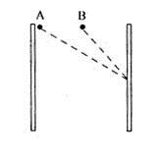
A. 运动时间 B. 电荷量之比
C. 机械能增加量之比 D. 机械能增加量之比
3.一段长0.2m、通有2.5A电流的直导线，在磁感应强度为B的匀强磁场中所受安培力F的情况，正确的是（ ）

A. 如果B=2 T，F一定是1 NB. 如果F=0，B也一定为零
C. 如果B=4 T，F有可能是l N D. 如果F有最大值，通电导线一定与B平行
4.2017年10月24日的地球观测组织举办的“中国日”活动上，我国正式向全球共享气象卫星“风云四号”和二氧化碳监测科学实验卫星（简称“碳卫星”）的数据。根据公开资料显示，“风云四号”是新一代地球同步静止轨道卫星，“碳卫星”的轨道据地表700km处，根据上述信息，下列说法正确的是（ ）
A. “风云四号”卫星的线速度大于“碳卫星”的线速度
B. “碳卫星”的运行轨道理论上可以和地球某一条经线始终重合
C. “风云四号”卫星理论上可以采取加速的措施到达“碳卫星”所在轨道的高度
D. “风云四号”卫星的线速度小于第一宇宙速度，“碳卫星”的发射速度大于第一宇宙速度
5.如图所示，平行金属板中带电质点P原处于静止状态，不考虑电流表和电压表对电路的影响，当滑动变阻器R₂的滑片向b端移动时，则（ ）

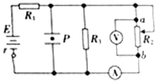
A. 电压表示数增大B. 电流表示数减小C. 质点P将向下运动D. R₁上消耗的功率逐渐减小
6.如图所示，图中的四个电表均为理想电表，当滑动变阻器滑片P向右端移动时，下面说法中正确的是（ ）
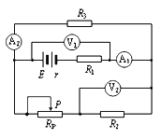
A. 电压表V₁的读数减小，电流表A₁的读数减小
B. 电源的输出功率一定变小
C. 电压表V₁的读数的变化量与电流表A₁的读数的变化量的比值不变
D. 若滑片P的位置不动，R₂突然发生短路，则A₂的读数增大
7.如图所示，匀强磁场方向竖直向下，有一条与磁场方向垂直的通电直导线，电流方向是水平向右，则导线受到的安培力方向为（ ）
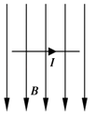
A. 竖直向上 B. 竖直向下 C. 垂直纸面向外 D. 垂直纸面向里
8.如图所示的电路，将两个相同的电流计分别改装成A₁（0﹣3A）和A₂（0﹣0.6A）的电流表，把两个电流表并联接入电路中测量电流强度，则下列说法正确的是（ ）
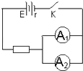
A. A₁的指针半偏时，A₂的指针也半偏B. A₁的指针还没半偏时，A₂的指针已经半偏
C. A₁的读数为1A时，A₂的读数为0.6A D. A₁的读数为1A时，干路的电流I为2A
9.如图所示，一根橡皮筋固定在水平天花板的两点，在其中点悬挂一物体。当所挂物体的质量M_{物}=m时，橡皮筋与天花板夹角 ，橡皮筋张力T=T₁；当M_{物}=2m时， ，T=T₂ ， 则（ ）
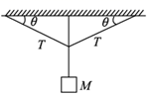
A. = 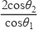 B. = 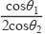 C. 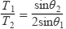 D. = 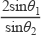
10.下列关于温度及内能的说法中正确的是（ ）
A. 物体吸热，温度一定升高B. 一个物体的温度升高，一定是外界对物体做功
C. 质量和温度相同的冰和水，内能是相同的 D. 某一铁块，温度降低，内能一定减小
11.设星球带负电，一带电粉尘悬浮在距星球表面1000km的地方，又若将同样的带电粉尘带到距星球表面2000km的地方相对于该星球无初速释放，则此带电粉尘（ ）
A. 向星球下落B. 仍在原处悬浮C. 推向太空D. 无法判断
12.a、b、c、d是匀强电场中的四个点，它们正好是一个矩形的四个顶点。电场线与矩形所在的平面平行。已知a点的电势是20V，b点的电势是24V，d点的电势是4V，如图。由此可知，c点的电势为（ ）
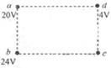
A. 4V B. 8V C. 12V D. 24V
13.有一条横截面积为S的导体，通过的电流为I，该导体内单位长度内自由电荷数为n，每个自由电荷的电量为q，以下说法中正确的是（ ）
A. 该导体自由电荷定向移动的速率为 ，该速率很小，远小于光速
B. 该导体自由电荷定向移动的速率为 ，该速率很大，等于光速
C. 该导体自由电荷定向移动的速率为 ，该速率很小，远小于光速
D. 该导体自由电荷定向移动的速率为 ，该速率很大，等于光速
14.为了使电炉消耗的功率减半，应（ ）

A. 使电流减半 B. 使电压减半 C. 使电压和电炉的电阻各减半 D. 使电炉的电阻减半
15.如图所示，M、N是两个等量异种点电荷，P、Q是M、N连线的中垂线上且与连线距离相等的两点，则（ ）
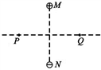
A. 在M、N连线的中垂线上，从P到Q，各点电势都相等，场强方向都相同
B. 在M、N连线的中垂线上，从P到Q，场强先增大后减小，电势先升高后降低
C. 在M、N连线的中垂线上，从P到Q，场强先减小后增大，各点的电势都相等
D. 在M、N连线上，从M到N，场强先减小后增大，电势逐渐升高
16.将电量为q的点电荷放在电场中的A点，它受到的电场力为F，则A点的电场强度的大小等于（ ）
A. B. C. qD. F+q
17.两列简谐横波的振幅都是 ，传播速度大小相同。实线波的频率为 ，沿 轴正方向传播；虚线波沿 轴负方向传播。某时刻两列波在如图所示区域相遇，则（ ）
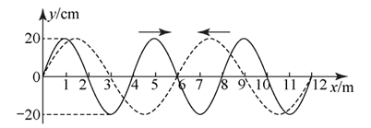
A. 在相遇区域会发生干涉现象B. 虚线波的频率为
C. 实线波的传播速度为 D. 平衡位置为 处的质点此时刻速度为零
18.在双缝干涉实验中，双缝到光屏上P点的距离之差0.6μm，若分别用频率为f₁=5.0×10¹⁴Hz和f₂=7.5×10¹⁴Hz的单色光垂直照射双缝，则 P点出现明、暗条纹的情况是（ ）
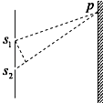
A. 单色光f₁和f₂分别照射时，均出现明条纹
B. 单色光f₁和f₂分别照射时，均出现暗条纹
C. 单色光f₁照射时出现明条纹，单色光f₂照射时出现暗条纹
D. 单色光f₁照射时出现暗条纹，单色光f₂照射时出现明条纹
19.质量为m的小球在水平面内做半径为r的匀速圆周运动，它的角速度为ω，周期为T，在 时间内，小球受到的冲量的大小为（ ）
A. 2mωr B. πmωr C. mω²r D. mω²
20.图所示，当交流电源的电压为220V，频率为50Hz时，三只灯泡A、B、C的亮度相同，若将交流电源的频率改变为100Hz，则（ ）

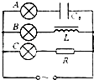
A. A灯比原来亮B. B灯比原来亮C. C灯亮度不变D. C灯比原来暗
二、填空题（共4题；共7分）
21.如图所示，质量为4kg的均匀杆对称地用两根等长的轻绳悬挂于天花板上A、B两点，绳子与天花板的夹角都为θ=53°，则每根绳子的拉力大小为________N，若不改变其他条件，要使每根绳子所受拉力减小些，应将AB间距离________（填“增大”或“减小”）些．

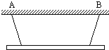
22.弹力的方向一定与施力物体形变的方向________相反（填“相同”或“相反”）

23.用频率为ν的单色光照射某种金属时，逸出光电子的最大动能为E_{K} ， 已知普朗克常量为h，则该金属的逸出功为________；若改用频率为2ν的单色光照射此种金属时，则逸出光电子的最大动能为________．

24.如图为双缝干涉的实验示意图，若要使干涉条纹的间距变大可改用长更________（填长、短）的单色光，或是使双缝与光屏间的距离________（填增大、减小）．

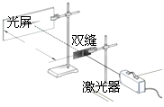
三、计算题（共1题；共10分）
25.如图，在第一象限存在匀强磁场，磁感应强度方向垂直于纸面（xy平面）向外；在第四象限存在匀强电场，方向沿x轴负向。在y轴正半轴上某点以与x轴正向平行、大小为v₀的速度发射出一带正电荷的粒子，该粒子在（d，0）点沿垂直于x轴的方向进入电场。不计重力。若该粒子离开电场时速度方向与y轴负方向的夹角为θ，求：
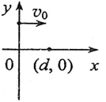
（1）电场强度大小和磁感应强度大小的比值；
（2）该粒子在电场和磁场中运动的总时间。
四、解答题（共2题；共10分）
26.如图所示，斜面上表面光滑绝缘，倾角为θ=37º，斜面上方有一垂直纸面向里的匀强磁场。磁感应强度为B=1T，现有一个质量为m=0.1kg、带电荷量q=+0.2C的小球在斜面上被无初速度释放，假设斜面足够长。求小球从释放开始，下滑多远后离开斜面？g取10m/s²设，sin37º=0.6，cos37º=0.8
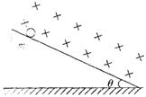
27.如图所示，abc是光滑的轨道，其中ab水平，bc为与ab相切的位于竖直平面内的半圆轨道，半径R=0.30m．质量m=0.20kg的小球A静止在轨道上，另一质量M=0.60kg、速度v₀=5.5m/s的小球B与小球A正碰．已知相碰后小球A经过半圆的最高点C落到轨道上距b点为 处，重力加速度g取10m/s² ， 求：碰撞结束时，小球A和B的速度大小．
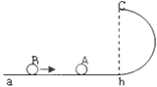
五、实验探究题（共2题；共8分）
28.小明用电学方法测量电线的长度，首先小明测得电线铜芯的直径为1.00mm，估计其长度不超过50m，（已知铜的电阻率为 Ω▪m），现有如下实验器材：①量程为3V、内阻约为3KΩ的电压表；②量程为0.6A、内阻约为0.1Ω的电流表；③阻值为0-2Ω的滑动变阻器；④内阻可忽略，输出电压为3V的电源；⑤阻值为R₀=4.30Ω的定值电阻，开关和导线若干小明采用伏安法测量电线电阻，正确连接电路后，调节滑动变阻器，电流表的示数从0开始增加，当示数为0.5A时，电压表示数如图1所示读数为________V，根据小明测量的信息，图2中P点应该________（选填“接a”、“接b”、 “接c”或“不接”）q点应该________ （选填“接a”、“接b”、“接c”或“不接”），小明测得的电线长度为________m．
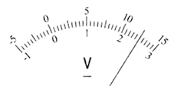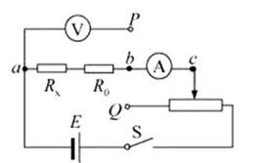
29.某同学设计了一个用打点计时器“验证动量守恒”的实验：在小车A的前端粘有橡皮泥，推动小车A使之作匀速运动．然后与原来静止在前方的小车B相碰并粘合在一体，继续作匀速运动．他设计的具体装置如图1所示，在小车A后连着纸带，电磁打点计时器电源频率为50Hz．长木板下垫着小木片用以平衡摩擦力．

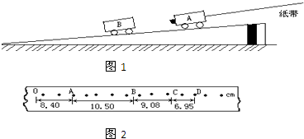
（1）若已得到打点纸带如图2，并测得各计数点间距标在图上．点O为运动起始的第一点．则应选________段来计算小车A的碰前速度．应选________段来计算小车A和B碰后的共同速度．（以上两格填“OA”或“AB”或“BC”或“CD”）

（2）已测量出小车A的质量m₁=0.40kg，小车B的质量m₂=0.20kg．由以上测量结果可得：碰前总动量=________kg•m/s；碰后总动量=________kg•m/s．（保留三位有效数字）．

六、综合题（共2题；共25分）
30.如图所示，有一束平行于等边三棱镜截面ABC的单色光从空气射向E点，并偏折到F点，已知入射方向与边AB的夹角为 ，E、F分别为边AB、AC的中点，
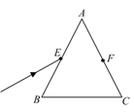
（1）完成光路图并求该棱镜的折射率；
（2）分析说明光在F点是否发生全反射。
31.如图所示，在同一平面内边长均为l的正方形区域abcd和cdef中，分别存在方向平行于ab、电场强度大小为E的匀强电场和垂直纸面向里的匀强磁场。质量为m、电荷量为q的带正电粒子，以一定速度沿ad方向从a点射入电场，并从dc边的中点O点进入磁场区域。粒子重力不计。
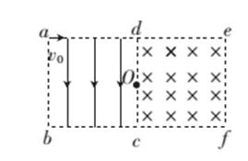
（1）求粒子射入电场时的速度大小v₀；
（2）若粒子垂直于边界ef射出磁场，求磁场的磁感应强度大小B；
（3）要使粒子从边界cd射出磁场，求磁场的磁感应强度大小应满足的条件。

答案
一、单选题
1.【答案】 C
2.【答案】 B
3.【答案】 C
4.【答案】 D
5.【答案】 C
6.【答案】 C
7.【答案】 D
8.【答案】 A
9.【答案】 C
10.【答案】 D
11.【答案】 B
12.【答案】 B
13.【答案】 A
14.【答案】 C
15.【答案】 A
16.【答案】 B
17.【答案】 B
18.【答案】 C
19.【答案】 A
20.【答案】 A
二、填空题
21.【答案】 25；减小
22.【答案】 相反
23.【答案】 hν﹣E_{K}；hν+E_{k}
24.【答案】 长；增大
三、计算题
25.【答案】 （1）解：粒子运动轨迹如图所示， 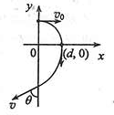在磁场中，粒子做匀速圆周运动，由牛顿第二定律得： 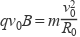， 由几何知识可得：R₀=d， 粒子进入电场后做类平抛运动， 由牛顿第二定律得：qE=ma_{x} ， v_{x}=a_{x}t， ， ， 解得：
（2）解： 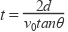
四、解答题
26.【答案】 解：小球沿斜面下滑，在离开斜面前，受到的洛伦兹力F垂直斜面向上，其受力分析图
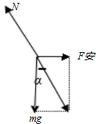
沿斜面方向mgsinθ=ma
垂直斜面方向F+F_{N}-mgcosθ=0
其中洛伦兹力为F=Bqv
设下滑距离x后小球离开斜面，此时斜面对小球的支持力F_{N}=0， 由运动学公式有v²=2ax
联立以上各式解得 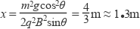
27.【答案】 解：A球做平抛运动
水平方向L＝v_{c}t
竖直方向 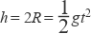
联立可得v_{c}＝L ，
由机械能守恒知
得碰撞结束时，小球A速度v_{A}＝6m/s
由动量守恒Mv₀＝mv_{A}＋Mv_{B}
得小球B速度v_{B}＝3.5m/s
五、实验探究题
28.【答案】 2.50；接b；接a；31.4
29.【答案】 （1）AB；CD
（2）0.420；0.417
六、综合题
30.【答案】 （1）解：完成光路图如图所示
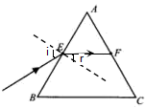
由几何知识得：光线在AB面上入射角为i=60°，折射角为r=30°，则折射率为
（2）解：光线在F点的入射角与AB面上的折射角相等，根据光路可逆性原理，得知光在F点不可能发生全反射，而且从F点出射的光束与AC的夹角为θ。
31.【答案】 （1）解：粒子在电场中运动的加速度大小为
设粒子通过电场区域的时间为t₁ ， 有 ，
解得 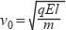
（2）解：由(1)可得
设粒子射出电场时的速度v与v₀方向的夹角为α，则有 ，
解得 ，
粒子进入磁场后做匀速圆周运动，垂直边界ef射出磁场的运动轨迹如图甲所示，由几何关系可知
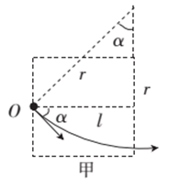
又
解得 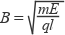
（3）解：如图乙所示，当粒子的轨迹与边界de相切时，几何关系可知：β=45°
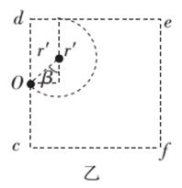
根据牛顿第二定律有
解得 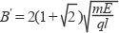
由于磁场的磁感应强度越大，轨迹圆半径越小，故所求B′为最小值，即磁场的磁感应强度的大小应满足的条件为 